KAZALO

- Fuga…………………………………………………….....3
Predhodnice fuge…………………………………………..3
Značilnosti fuge……………………………………………3
Umetnost fuge….………………………………………….4

- Koncert……………………………………………………7
Baročni koncert……………………………………………7
Concerto grosso…………………………………………7
Solo koncert……………………………………………..8

Literatura…...………………………………………………..10

Baročna fuga je enostavčna glasbena oblika. Ima eno samo temo, ki je kratka in ritmično karaktarietična in se ponovi v več glasovih. Najpogostejše je triglasno redkeje dvoglasno ali petglasno in več glasno.
Večglasna (monotematična) instrumentalna ali vokalna skladba v obliki stroge imitacije. Razvila se je v 16. stol. iz polifonih oblik istega stoletja in bila najpomembnejša glasbena oblika od takrat naprej. J. S. Bach jo je pripeljal do umetniškega viška. V 18. stol. je dosegla vzorno obliko.
- Fuga se prične z ekspozicijo, ki se začne enoglasno. Ko prvi glas konča osnovno temo jo prinese drugi glas in ko ta zaključi še tretji glas.
- Sledi izpeljava, kjer skladatelj uporabi osnovno melodijo v različnih načinih (variacije, modulacije) in se poigrava z kratkimi motivi osnovne teme.
- Sledi zadnji del stretta ali stesnitev, kjer se pojavi neka repriza ali ponovitev prvega dela. Vsi glasovi prinesejo osnovno melodijo-temo, le da drugič glas vstopi še preden prvi konča (kanon).
Na koncu je kratek homofon zaključek ali coda.

FUGATO- v načinu fuge; del skladbe zgrajen po zakonih fuge, vendar brez doslednega izvajanja zakonitih načel te oblike.

PREDHODNICE FUGE
- Beseda ricercar ali ricercata izhaja iz italijanske besede ricercare - ''iskati''. Pojem obsega vrsto najrazličnejših oblik in ni v bistvu nič drugega kot instrumentalna verzija moteta. najvažnejša oblika je politematični, imitirajoči ricercar, ki uporablja najrazličnejše teme večina abstraktnega značaja.
- Druga predhodnica fuge je capriccio, ki se razlikuje od kancone in fantazije v glavnem po tem, ker izbira, če je le mogoče, ljudske teme. Tema capriccia je v glavnem ljudska, pogosto ekstravagantna.

ZNAČILNOSTI FUGE - Fuga (lat. fuga-beg) je najbolj umetna polifona oblika
Fuga je oblikovana tako, da je v njej smotrno, po določenem tonalnem načrtu, imitacijsko obdelana (posredno variirana) ena sama melodično in ritmično značilna glasbena misel. Ta nas pri poslušanju fuge s svojim ''begom'' med glasovi vodi skozi skladbo. Zapomnitev nam skladatelj olajša tako, da se na začetku fuga oglasi sama.
Poglavitne značilnosti fuge so:
- Na začetku slišimo temo samo enoglasno;
- Število sodelujočih glasov je stalno, npr. oznaka fuga à 3 pomeni triglasno fugo;
- Glasovi so samostojni, polifono enakovredni-fuga je usmerjena k linearnemu oblikovanju tonskega gradiva, ki se ''skriva'' v temi;
- Uveljavljajo se številne kontrapunktične umetnije (imitacije, kanoni, avgmentacije idr.), skladatelj jih izbira po lastni umetniški presoji;
- Tema, imenovana dux (vodja), dobi svoj odgovor, comes (spremljevalca) na kvinti, s čemer je ustvarjeno značilno tonalno dominantno razmerje;
- Nenehno preoblikovanje iste teme podpira značilna notranja sila gibanja, motorika;

- Obliko gradi zaporedje izpeljav: izpeljava je enkraten prehod teme skozi vse ali vsaj nekatere glasove.

Oblikovni načrt fuge:

Nedosegljiva mojstra instrumentalne in vokalne fuge sta bila Georg Friederich Händel in Johann Sebastian Bach. Med največje stvaritve sodijo fuge, zbrane v Bachovih ciklih:
- ''Umetnost fuge''
- ''Glasbena daritev''
- ''Prav ubrani klavir''

UMETNOST FUGE
Ko je bila izdelana kontrapunktična kompozicija, se je uveljavila tudi fuga, najbolj znana stalna kontrapunktična oblika. O tem, kako se skladajo stroge fuge, je bilo napisanih veliko knjig, ampak največji skladatelji so se le redkokdaj držali teh ozkih in omejenih pravil. Kljub temu v fugi redno najdemo nekaj ''obveznih likov''.
V ekspoziciji vsak glas predstavi temo ali subjekt dela. En glas temo napove, potem jo drugi glas predstavi v drugi glasovni legi in temu se reče ''odgovor''. Medtem prvi glas nadaljuje s tistim, čemur ponavadi pravimo ''kontrasubjekt''. Ta je ponavadi zasnovan tako, da pomeni nasprotje prve teme v fugi. Ko potem prevzame drugi glas in nadaljuje s kontrasubjektom, vstopi tretji glas, prvi pa preprosto nadaljuje; in tako naprej, dokler ni dopolnjena ekspozicija fuge.
Po ekspoziciji lahko pridejo ''epizode'', ki uporabljajo novo gradivo, izpeljano iz subjekta, odgovora ali kontrasubjekta. Te epizode so prepletene z bolj pravilnimi deli, v katerih spet formalno vstopa subjekt fuge - vendar ni obvezno, da bi se v celoti ponovil vsi njegovi deli. Za spremembe v tem procesu je mogoče uporabiti tudi druga sredstva. O ''streti'' govorimo, kadar so vstopi teme v fugi stisnjeni in se prekrivajo; o ''avgmentaciji'' takrat, ko je tema fuge še enkrat počasnejša in se tako pojavlja v notah z daljšo vrednostjo sredi hitrejšega gibanja drugih partov; ''diminucija'' pa pomeni nasproten postopek,, po katerem se teme fuge pojavljajo s podvojeno hitrostjo.

Johann Sebastian Bach
''Die Kunst der Fuge''
(Umetnost fuge)

''Umetnost fuge'' - med njenim komponiranjem je Bach umrl - vodi docela v področje, kjer glasbene misli prav nič več ne potrebujejo tonskega uresničevanja, kjer postaja glasba misterij. To skrivnostno delo, o katerem niti ne vemo, v katerem vrstnem redu je treba igrati posamezne kontrapunkte in ali velika nedokončana fuga s toni b-a-c-h v tretji temi sploh sodi zraven.

Po baroku - po Händlovi in Bachovi smrti - se polifono mišljenje vse bolj umika harmonsko-hamofonemu občutju. Fugo srečamo največkrat le še kot del obsežnejših skladb (npr. Mozart: Simfonija v C-duru - ''Jupiter'', 4. st.; Beethoven: Godalni kvartet).
Tudi naš čas je ni zanemaril: fuge so pisali Hindemith, Šostakovič, pri nas Premrl, Kogoj in še mnogi. Danes se njen duh najlepše odraža v velikih, tej obliki sorodnih kontrapunktskih prepletanjih, ki jih najdemo v delih Bele Bartóka (Glasba za godala, klavir, harfo, čelesto in tolkala - 1. stavek), Witolda LutoslaWskwga (Žalna glasba za godala -prolog), Györgyja Ligetija (Requiem - Kyrie).

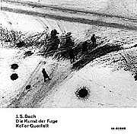
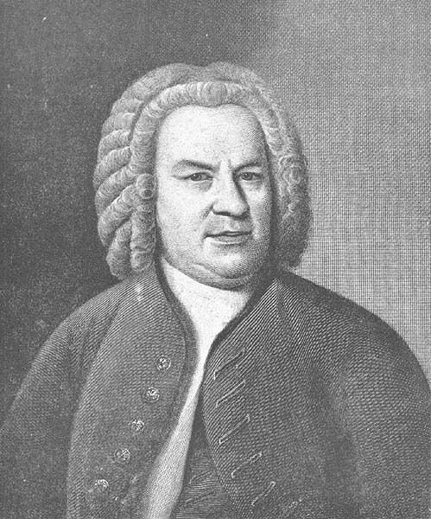
Johann Sebastian Bach Umetnost fuge

Glasbena oblika, ki obravnava igro posameznika- solista ali manjših solističnih skupin v soigri s spremljevalnimi instrumenti ali z orkestrom. Izhodišče mu je predklasična oblika ''Concerto grosso'' (veliki koncert) z najmanj tremi stavki, napisana za godala.

BAROČNI KONCERT (približno 1600- 1750)
Koncert je oblika, ki se pojavlja v 17. stoletju. Gre za izmenjavanje solista ali solistične skupine z orkestrom. Barok izoblikuje dve vrsti koncertov.

- CONCERTO GROSSO:
Srečujemo ga še danes na koncertnih sporedih. Ta zgodnja zvrst ni imela samostojne oblike. Bila je podobna suitam: nizu med seboj kontrastnih stavkov, le da niso stilizirane plesne skladbe, ampak glasba različnih razpoloženj. Kot vsi poznejši koncerti, poudarja tudi concerto grosso izvajalsko virtuoznost solista (ali več solistov) ter menjave med solistom (solisti) in orkestrom.
Menjave so dvojne:
- Igra manjše izbrane skupine (imenovane concertino-mali koncert) proti močneje zasedeni skupini (concerto grosso-veliki koncert);
- Igra enega izvajalca (solo) proti orkestru (tutti)
V obeh primerih teče med sodelujočimi tekmovanje, dvogovor: igrajo bodisi zase bodisi skupaj. Nastajajo privlačna nasprotja med solo in tutti, napetosti in sprostitve ob različni tonski moči in spremembah barve. Razlika med solo in tutti so v baročnem koncertu še posebej podkrepljene z značilno stopničasto dinamiko (najpogosteje med forte, kadar igrajo vsi, in piano, kadar igra solist ali manjša skupina).

- Običajno je v 4-stavčen (Italija- Vivaldi), v Nemčiji pa Bach piše 3- in 4- stavčne concerte grosse. Bach napiše 6 Brandenburških koncertov, kjer v solistično skupino uvrsti poleg godal še trobila in pihala.
- Oblika baročnega velikega koncerta - concerto grosso, je podobna suiti - zaporedje kontrastnih stavkov.
- Igra manjše skupine - cocertino ali posamezniki - soli se izmenjuje s celim orkestrom - totti.
- Poleg Bacha in Händla so jih pisali še A. Vivaldi, A. Corelli in drugi.

- SOLO KONCERT (nastal v začetku 18. stoletja , kjer se solist/i izmenjujejo z orkestrom)
- Poleg concerta grossa se je v baroku vedno bolj uveljavljal tudi solistični koncert-dialog solista z orkestrom
- Najpogostejši je bil solistični koncert za violino (Antonio Vivaldi: Pomlad)
- Bach je začel tudi z razvojem klavirskega koncerta, znani pa so tudi orgelski koncerti Händla.
- Pri tej zvrsti se je število stavkov kmalu ustavilo pri treh zaporedjih hitro-počasi-hitro. Nastala je oblika, ki služi skladateljem še danes.

Antonio Vivaldi (ok. 1657-1741): La primavera - Pomlad, solokoncert za violino in orkester

Vivaldi je vsakemu letnemu času (pomlad-poletje-jesen-zima) napisal solokoncert za violino in orkester. V teh ''Letnih časih'' (Concerti della stagione) je skladatelj z veliko glasbenega okusa pričaral naravne dogodke leta.

Grafični prikaz 1.stavka: Prihod pomladi

___________________________________________________________________________
- Baročne oblike so bile ciklične iz več stavkov. Glasba je temeljila na dur-molu sistemu.

- Koncert je bila zelo razširjena ciklična oblika v baroku, ki pa je imel močan vpliv na klasični koncert.

- CONCERTO GROSSO- ena od najbolj značilnih instrumentalnih baročnih glasbenih oblik 17. stol. in 18. stol., ki je dosegla vrh v Bachovih šestih Bradenburških koncertih (1721).

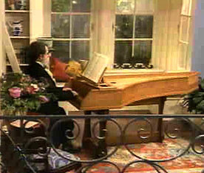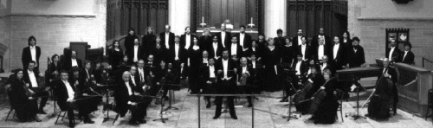
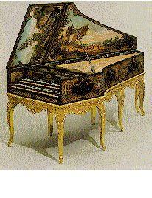

LITERATURA

- L. M. Škerjanec, Glasbeni slovarček, Mladinska knjiga 1970, Ljubljana
- Več avtorjev, Mala splošna enciklopedija, DZS 1973, Ljubljana
- B. Loparnik in L. Loparnik, Umetnostna vzgoja, Mladinska knjiga 1988, Ljubljana
- K. Honolka, Svetovna zgodovina glasbe, Mladinska knjiga 1983, Ljubljana

